**CM1 Mathématiques – Exercices**

**Mesurer des longueurs**

1. *Mesure les segments suivants et indique leur mesure en cm et mm :*

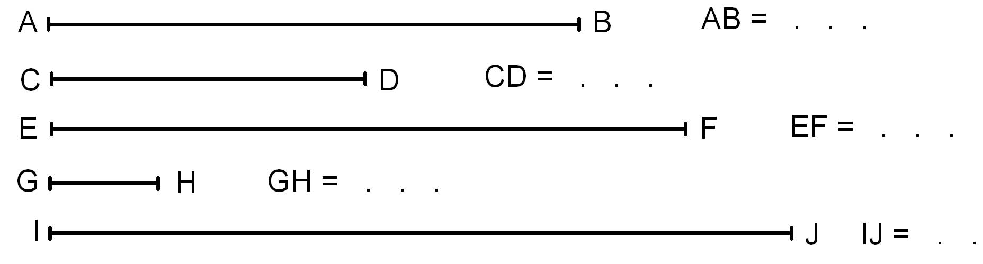

1. *Reporte les mesures ci-dessus avec ton compas.*